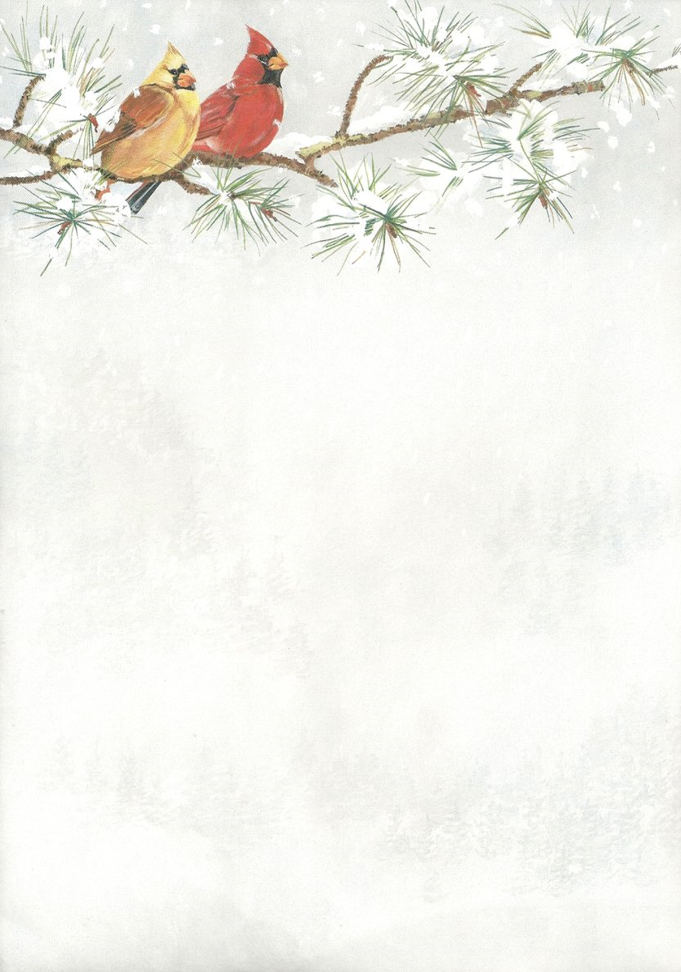
Тема: «Зимующие и перелетные птицы»
Цель: уточнить и расширить представления детей о зимующих и перелетных птицах,
их характерных признаках, особенностях.
Родителям рекомендуем:
- гуляя вместе с ребёнком в лесу или в парке, наблюдайте за птицами, покажите
зимующих птиц: снегиря, синицу. При этом следует рассмотреть их окраску;
- уточните строение тела птицы (спинка, грудка, голова, крылья, хвост, лапки);
- обратите внимание ребенка на особенность строения клюва клеста и расскажите ,
почему именно такой клюв нужен клесту. Расскажите , что кедровка —
единственная птица, делающая запасы на зиму, как белка. У нее очень хорошая
память и она всегда помнит, где и какой запас сделала;
- объясните ребенку, по какой причине пернатые остаются зимовать. Расскажите
об этом, чем питаются зимующие птицы и как взрослые, и дети могут помочь
пернатым пережить холодную зиму. Изготовьте кормушку вместе с ребёнком;
- рассмотрите энциклопедии с иллюстрациями зимующих птиц, почитайте
информацию о них, посетите библиотеку;
- поиграйте в игру: «Узнай птицу по описанию» В парке на ветке дерева сидела птица:
Сама маленькая, грудка аленькая, сидит на ветке, похожа на яблочко красное.
Какая это птица?;
- расширяйте словарь ребенка глаголами летать, летать, клевать, кричать, сидеть.
Наблюдая за птицами на прогулке, составьте с ребенком предложения,
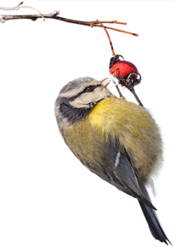
включающие эти глаголы.

Трудно птицам зимовать,
Надо птицам помогать!

